1. 函数重载

在c语言中输出不同类型的数值，定义多个函数时，函数名不能一样：

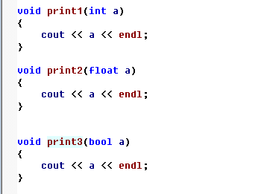

但是在c++中函数名可以一样，即重载：

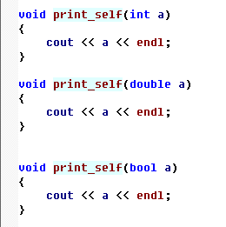

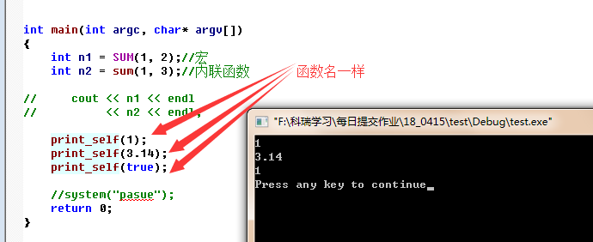

1.满足函数重载的条件

a.函数名相同。

b.参数列表不同(参数类型，个数，顺序)。

c.返回值类型相同。

注意：调用约定不做考虑。

2.匹配规则

a.根据函数名，找到候选函数。

b.根据参数类型，从候选函数中找到匹配函数(允许参数隐式转换)。

c.从匹配函数中找到最佳函数。

c.1 如果最佳匹配函数找到两个以上，则报错，函数的二义性。

c.2 如果找不到，则也报错。

3.实例：

a.源码：

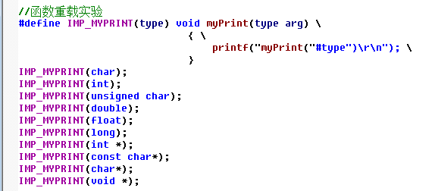

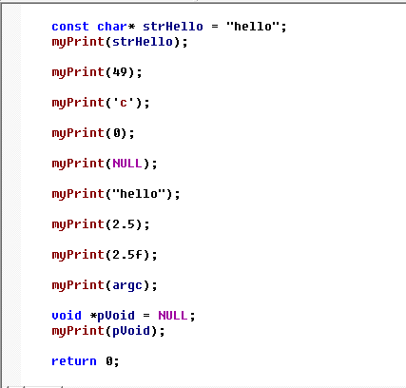

b.运行结果：

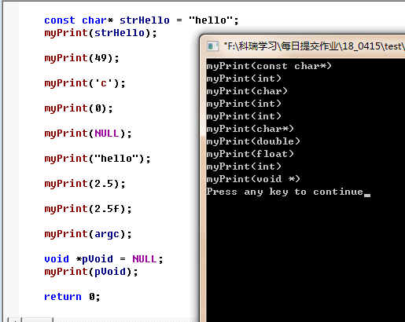

c.输出结果对比图：

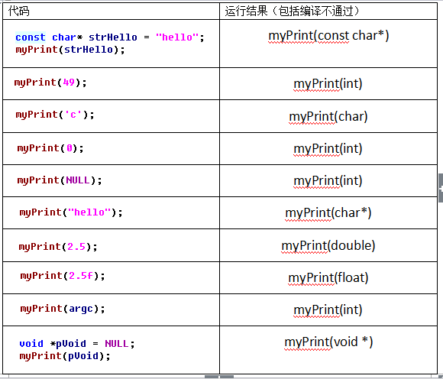

由上图分析，返回值类型，参数个数相同时，函数重载匹配参数发生隐式转换时：

a.0匹配int型

b.NULL匹配int型

c.argc匹配int型

即匹配精度转换丢失较小的类型。